**Przedsiębiorstwo Inżynieryjno - Budowlane mgr inż. Anna Dürr**

ul. Ossowskiego 35b/5, 46-203 Kluczbork

|  |  |
| --- | --- |
| **Nazwa obiektu** | **PROJEKT REMONTU ZABYTKOWEGO DREWNIANEGO KOŚCIOŁA P.W. NARODZENIA NAJŚWIĘTSZEJ MARII PANNY W CHOCIANOWICACH** |
| **Stadium**  **Kategoria Obiektu**  **Adres** | **PROJEKT ZAGOSPODAROWANIA TERENU**  **Kategoria X - budynki kultu religijnego, jak: kościoły**  **Chocianowice, gm. Lasowice Wielkie, dz. nr 205/33 Nr dz.: 205/33; am nr 6, obręb: 0071 Chocianowice woj. opolskie, pow. kluczborski, gm. Lasowice Wielkie** |
| **Nr rejestru zabytków** | **76/54 z 14.01.1954r.** |
| **Inwestor** | **RZYMSKO-KATOLICKA PARAFIA NARODZENIA NAJŚWIĘTSZEJ MARII PANNY**  **Chocianowice 91, 46-280 Lasowice Małe** |
| **Konstrukcja Projektant** | mgr inż. Kamil Jurkowski nr upr. OPL/1239/PWBKb/16 |
| **Architektura Projektant** | mgr inż. arch. Andrzej Tatarek nr upr. 328/01/DUW |
| **Opracowanie:** | mgr inż. Anna Dürr nr upr. 19/91/OP |

**luty 2024**

Kluczbork 02.2024r.

### OŚWIADCZENIE

Zgodnie z art. 34 ust. 3d p. 3) ustawy z dnia 7 lipca 1994 r. - Prawo budowlane

(Dz.U.2021.2351 t.j. z dnia 2021.12.20 z późn. zm.)

**Oświadczam, że Projekt Zagospodarowania Terenu**

**Remont zabytkowego drewnianego kościoła p.w. Narodzenia Najświętszej Marii Panny**

w Chocianowicach

Dz. Nr 205/33

został wykonany zgodnie z obowiązującymi przepisami, zasadami wiedzy technicznej oraz wymaganiami Inwestora.

Projektant: mgr inż. arch. Andrzej Tatarek

nr upr. 328/01/DUW ……………………………………….

*(podpis )*

**SPIS TREŚCI:**

I. PROJEKT ZAGOSPODAROWANIA TERENU 4

1. OKREŚLENIE PRZEDMIOTU ZAMIERZENIA BUDOWLANEGO 4

1.1. Dane ewidencyjne 4

1.2. Podstawa opracowania 4

1.3. Zakres i cel opracowania 4

2. OKREŚLENIE ISTNIEJĄCEGO STANU ZAGOSPODAROWANIA DZIAŁKI LUB TERENU 4

2.1. Istniejący stan zagospodarowania działki 4

2.2. Rozbiórki demontaże wyburzenia 5

3. PROJEKTOWANE ZAGOSPODAROWANIE DZIAŁKI LUB TERENU 5

3.1. Urządzenia budowlane związane z obiektami budowlanymi 5

3.2. Sposób odprowadzania lub oczyszczania ścieków 5

3.3. Układ komunikacyjny 5

3.4. Sposób dostępu do drogi publicznej 5

3.5. Parametry techniczne sieci i urządzeń uzbrojenia terenu 5

3.6. Ukształtowanie terenu i układ zieleni 5

4. ZESTAWIENIE 5

4.1. Powierzchni zabudowy projektowanych i istniejących obiektów budowlanych 5

4.2. Powierzchni dróg, parkingów, placów i chodników 6

4.3. Powierzchni biologicznie czynnej 6

4.4. Powierzchni innych części terenu 6

5. INFORMACJE I DANE 6

5.1. Informacje o ograniczeniach lub zakazach w zabudowie i zagospodarowaniu terenu 6

5.2. Dane odnośnie ochrony konserwatorskiej 6

5.3. Dane określające wpływ eksploatacji górniczej na teren 6

5.4. Dane określające wpływ inwestycji na środowisko 6

6. DANE DOTYCZĄCE WARUNKÓW OCHRONY PRZECIWPOŻAROWEJ 7

7. INNE NIEZBĘDNE DANE WYNIKAJĄCE ZE SPECYFIKI, CHARAKTERU I STOPNIA SKOMPLIKOWANIA OBIEKTU BUDOWLANEGO LUB ROBÓT BUDOWLANYCH 7

8. INFORMACJA O OBSZARZE ODDZIAŁYWANIA OBIEKTU 7

II. PRZYNALEŻNOŚĆ DO IZBY I UPRAWNIENIA BUDOWLANE 8

III. RYSUNKI 12

Z.01 Plan zagospodarowania terenu 13

1. PROJEKT ZAGOSPODAROWANIA TERENU
   1. OKREŚLENIE PRZEDMIOTU ZAMIERZENIA BUDOWLANEGO
      1. Dane ewidencyjne

Inwestycja: **Projekt remontu zabytkowego drewnianego kościoła**

**p.w.**  **Narodzenia Najświętszej Marii Panny**

Lokalizacja obiektu: Chocianowice 91, 46-280 Lasowice Małe

Kategoria obiektu: **X** - budynki kultu religijnego, jak: kościoły

Inwestor: **RZYMSKO-KATOLICKA PARAFIA NARODZENIA NAJŚWIĘTSZEJ MARII PANNY**

**Chocianowice 91, 46-280 Lasowice Małe**

* + 1. Podstawa opracowania
* Zlecenie Inwestora na prace projektowe,
* Wizja lokalna wraz z dokumentacją fotograficzną;
* Ustawa z dnia 7 lipca 1994 r. - Prawo budowlane, (Dz.U.2021.2351 t.j. z dnia 2021.12.20 z późn. zm.) oraz obowiązujące akty normatywne w budownictwie;
* Rozporządzenie Ministra Infrastruktury z dnia 12 kwietnia 2002r. „w sprawie warunków technicznych, jakim powinny odpowiadać budynki i ich usytuowanie” (Dz.U.2022.1225 t.j. z dnia 2022.06.09);
* Obowiązujące normy i przepisy.
  + 1. Zakres i cel opracowania

Celem niniejszego opracowania jest zapobieżenie dalszej degradacji substancji zabytku poprzez przywrócenie pierwotnej formy fundamentów wraz z naprawą uszkodzonych elementów konstrukcyjnych podwalin i ścian zrębowych oraz oczyszczenie pokrycia dachowego z zielonych nalotów i impregnacji zabezpieczającej w drewnianym kościele we wsi Chocianowice.

* 1. OKREŚLENIE ISTNIEJĄCEGO STANU ZAGOSPODAROWANIA DZIAŁKI LUB TERENU
     1. Istniejący stan zagospodarowania działki

Przedmiotowy obiekt położony jest we wsi Chocianowice znajdującej się w gminie Lasowice Wielkie i znajduje się na działce budowlanej nr 205/33, jest jednym z kościołów należącego do tzw. Szlaku Drewnianego Budownictwa Sakralnego.

Kościół w Chocianowicach wybudowano w 1662 roku, po pożarze poprzedniej drewnianej świątyni. Posiada konstrukcję zrębową z szerszą nawą i trójbocznie zamkniętym prezbiterium z zakrystią po stronie północnej. Od północnej strony nawy przylegają również otwarte soboty, od strony południowej przy nawie znajduje się zadaszona dobudówka, wcześniej stanowiąca drugie wejście do świątyni. Dach dwuspadowy, nad prezbiterium trójspadowy. Kościół orientowany. Wieża zwężająca się ku górze o prostej konstrukcji słupowej nakryta sześciospadowym dachem podobnie jak i sygnaturka. Kościół zbudowany jest z drewna sosnowego. Soboty wsparte na słupach z mieczowaniem. Dachy nawy, prezbiterium, zakrystii oraz wieży i sygnaturki pokryty podwójnym łupanym gontem świerkowym.

Kościół zlokalizowany jest w południowej części wsi. Na posesji kościoła znajduje się drugi murowany kościół. Teren ogrodzony drewnianym płotem, pokryty w większości trawą ze ścieżkami z betonowej kostki i drewnianym krzyż posadowmy przy ogrodzeniu.

* + 1. Rozbiórki demontaże wyburzenia

W ramach zagospodarowania terenu nie planuje się żadnych rozbiórek demontaży ani wyburzeń.

* 1. PROJEKTOWANE ZAGOSPODAROWANIE DZIAŁKI LUB TERENU

Nie planuje się zmian w istniejącym zagospodarowaniu terenu.

* + 1. Urządzenia budowlane związane z obiektami budowlanymi

Nie dotyczy.

* + 1. Sposób odprowadzania lub oczyszczania ścieków

Nie dotyczy.

* + 1. Układ komunikacyjny

Nie dotyczy.

* + 1. Sposób dostępu do drogi publicznej

Nie dotyczy.

* + 1. Parametry techniczne sieci i urządzeń uzbrojenia terenu

Nie dotyczy.

* + 1. Ukształtowanie terenu i układ zieleni

Nie dotyczy.

* 1. ZESTAWIENIE
     1. Powierzchni zabudowy projektowanych i istniejących obiektów budowlanych

Kościół – budynek istniejący:

* powierzchnia zabudowy kościoła bez sobót – 258,0 m2 - bez zmian
* powierzchnia zabudowy kościoła z sobotami - 298,95 m2 - bez zmian

Pozostałe budynki i obiekty poza zakresem niniejszego opracowania.

* + 1. Powierzchni dróg, parkingów, placów i chodników

Nie dotyczy.

* + 1. Powierzchni biologicznie czynnej

Nie dotyczy

* + 1. Powierzchni innych części terenu

Nie dotyczy

* 1. INFORMACJE I DANE
     1. Informacje o ograniczeniach lub zakazach w zabudowie i zagospodarowaniu terenu

Nie planuje się zmian w istniejącym zagospodarowaniu terenu.

* + 1. Dane odnośnie ochrony konserwatorskiej

Przedmiotowy budynek jest wpisany do rejestru zabytków pod numerem 76/54 z 14.01.1954r. Pozwolenie na budowę, remont lub rozbiórkę obiektu budowlanego wydaje organ administracji architektoniczno - budowlanej w uzgodnieniu z Opolskim Wojewódzkim Konserwatorem Zabytków.

* + 1. Dane określające wpływ eksploatacji górniczej na teren

Obszar objęty opracowaniem nie znajduje się na terenie wpływu eksploatacji górniczej w rozumieniu ustawy z dnia 9 czerwca 2011 r. Prawo geologiczne i górnicze (Dz.U.2022.1072 t.j. z dnia 2022.05.20).

* + 1. Dane określające wpływ inwestycji na środowisko

Inwestycja nie należy do mogących znacząco oddziaływać na środowisko, nie stwarza zagrożeń dla środowiska i zdrowia użytkowników projektowanego obiektu oraz okolicznych mieszkańców.

W oparciu o art. 32 ustawy Prawo Budowlane nie jest wymagana decyzja środowiskowa.

W oparciu o Rozporządzenie Rady Ministrów z dnia 9 listopada 2010 r. w sprawie przedsięwzięć mogących znacząco oddziaływać na środowisko (Dz.U.2019.1839 z dnia 2019.09.26): Zgodnie z §3 ust.1 pkt.55, inwestycja nie należy do mogących potencjalnie znacząco oddziaływać na środowisko i decyzja środowiskowa nie jest wymagana.

W pobliżu obiektu, na którym planowany jest remont, nie znajduje się jakakolwiek forma ochrony przyrody podlegająca ochronie na podstawie ustawy z dnia 16 kwietnia 2004 r. o ochronie przyrody (tekst jednolity Dz. U. z 2009r. Nr 151, poz. 1220, ze zm.). Obiekt nie jest zlokalizowany na obszarze lub w sąsiedztwie wyznaczonego lub projektowanego obszaru Natura 2000.

* 1. DANE DOTYCZĄCE WARUNKÓW OCHRONY PRZECIWPOŻAROWEJ

Nie dotyczy.

* 1. INNE NIEZBĘDNE DANE WYNIKAJĄCE ZE SPECYFIKI, CHARAKTERU I STOPNIA SKOMPLIKOWANIA OBIEKTU BUDOWLANEGO LUB ROBÓT BUDOWLANYCH

Nie dotyczy.

* 1. INFORMACJA O OBSZARZE ODDZIAŁYWANIA OBIEKTU

Istniejący obiekt w całości zawiera się na działce nr 205/33. W zakresie projektu znajduje się remont kościoła. Zakres prac w całości będzie zawierał się na działce nr 205/33 i nie wpłynie na sąsiednie działki oraz budynki, w związku z tym remont budynku nie wpłynie na zwiększenie obszaru oddziaływania obiektu (definicja obszaru oddziaływania obiektu na podstawie zapisów art. 3 pkt 20 ustawy Prawo Budowlane), bowiem nie niesie ograniczenia dla terenów niezabudowanych dot. możliwości lokalizacji zabudowy lub urządzeń budowlanych bądź zmiany warunków użytkowania.

Zakres zamierzenia budowlanego nie wpłynie na zwiększenie zanieczyszczenia powietrza, uciążliwych zapachów czy poziomu hałasu na terenie.

1. PRZYNALEŻNOŚĆ DO IZBY I UPRAWNIENIA BUDOWLANE

Zgodnie z art. 34 ust. 3da ustawy z dnia 7 lipca 1994 r. - Prawo budowlane

(Dz.U.2021.2351 t.j. z dnia 2021.12.20 z późn. zm.)

1) uprawnień budowlanych w odpowiedniej specjalności, o którym mowa w ust. 3d pkt 1 - nie stosuje się do uprawnień budowlanych wpisanych do centralnego rejestru osób posiadających uprawnienia budowlane;

2) zaświadczenia, o którym mowa w ust. 3d pkt 2 - nie stosuje się do osób wpisanych do centralnego rejestru osób posiadających uprawnienia budowlane.

Dotyczy:

|  |  |
| --- | --- |
| **Konstrukcja Projektant** | **mgr inż. Kamil Jurkowski nr upr. OPL/1239/PWBKb/16** |
| **Architektura Projektant** | **mgr inż. arch. Andrzej Tatarek nr upr. 328/01/DUW** |

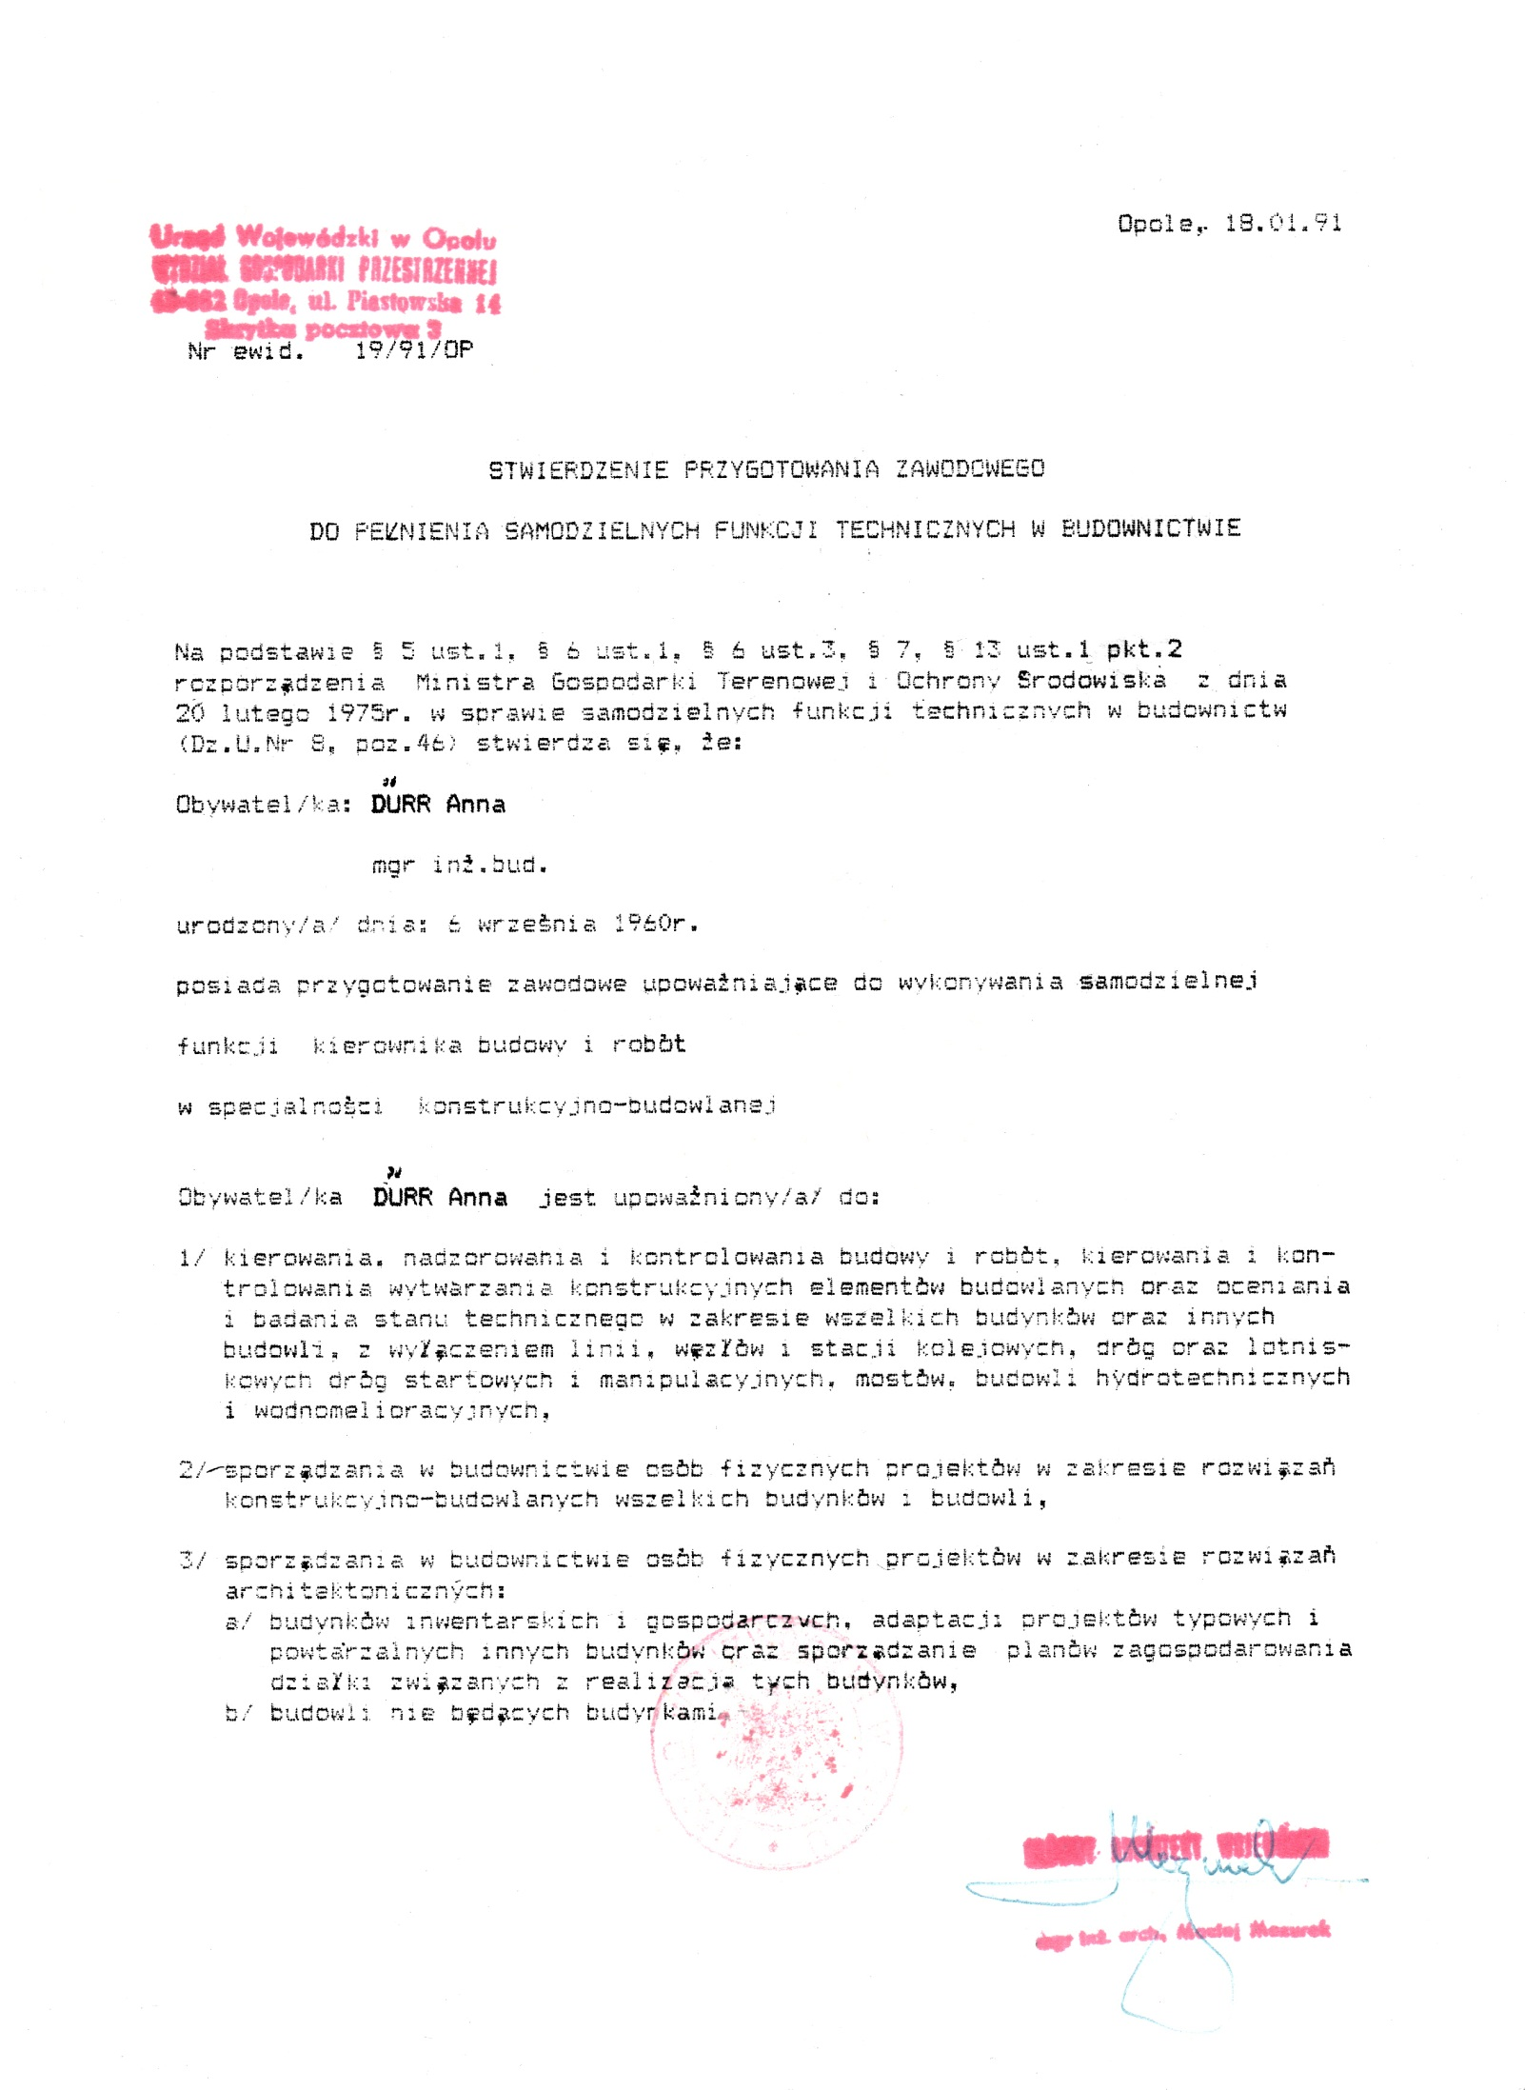



1. RYSUNKI